**Istruzioni Categorizzazione semantica**

Questo esercizio prevede che il paziente divida i 16 oggetti (presentati qui sotto, ad esempio) in 3 gruppi semantici:

ad es.

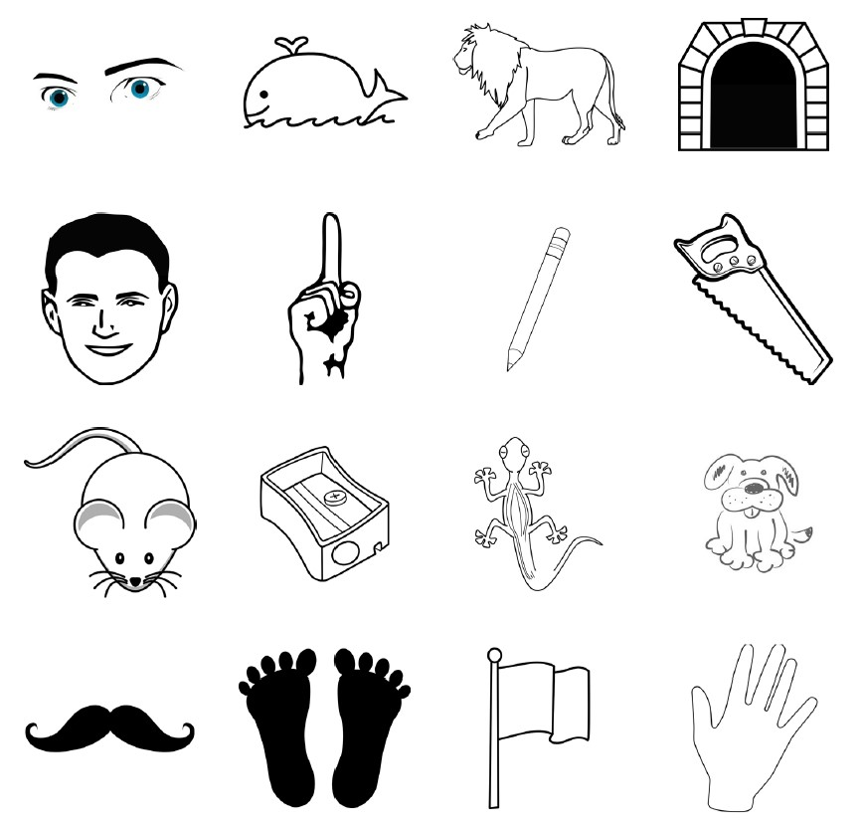

In questo caso, è possibile individuare le categorie:

* Parti del corpo umano (volto, mano, piedi, baffi, occhi, dito/mano)
* Animali (geco, cane, leone, balena, topo)
* Utensili/ Oggetti (bandiera, matita, sega, appunta-matite, galleria)

**Gruppi semantici**:

Categorizzazione 1: vedi sopra.

Categorizzazione 2: cibo; mezzi di trasporto; utensili/oggetti.

Categorizzazione 3: parti del corpo; mezzi di trasporto; utensili/oggetti.

Categorizzazione 4: mezzi di trasporto; cibo; vestiti.

Categorizzazione 5: cibo; animali; mezzi di trasporto.

***Istruzioni per il paziente***:

Ora vedrà una serie di figure. Il Suo compito è dividere queste figure in 3 gruppi, in base alla categoria di oggetti alla quale appartengono.